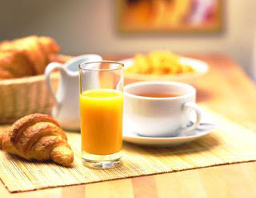
Mon petit- déjeuner
1a.
1. -
2. -
3. -
4. -
5. -
6. -
7. -
8. -
9. -
Je
10. -
11. -

1b. Au petit-déjeuner, moi,

